**СКАРАБЕЙ**

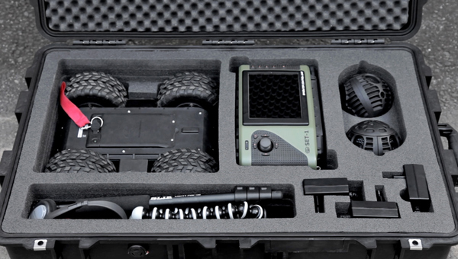

**Предназначение:**

"Сфера" - робототехнический комплекс, предназначенный для оперативного сбора видео, аудиоинформации в труднодоступных и опасных для человека зонах, и передачи по радиоканалу на пульт видеонаблюдения и дистанционного управления.

Устройство представляет собой шар с четырьмя видеокамерами со светодиодной подсветкой, с микрофоном и передатчиком информации.

Шар предназначен для забрасывания в труднодоступные зоны. Снабжён устройством позиционирования – автоматически принимает вертикальное положение.

Обладает уникальной возможностью передачи видеоинформации одновременно от четырёх видеокамер без потери качества изображения.

Дистанционное управление устройством СФЕРА, приём и просмотр информации осуществляется по радиоканалу с помощью пульта видеонаблюдения и дистанционного управления.

**Технические характеристики**

|  |  |
| --- | --- |
| дальность наблюдения с передачей видеоинформации по радиоканалу на пульт видеонаблюдения и дистанционного управления (по земле) | не менее 300 метров |
| Диапазон рабочих частот: | 1010-1230 МГц - передача видеоизображения; 917 МГц - пульт ДУ |
| Питание платформы и пульта: | Li-Pol батареи |
| Автономная работа платформы от внутреннего источника питания | до 45 минут |
| Габариты платформы: | 330 х 291 х 58 мм |
| Масса платформы: | 4.65 кг |
| Габариты пульта: | 271 х 150 х 77 мм |
| Масса пульта: | 1.3 кг |
| Диапазон рабочих температур комплекса: | от -20 до +45 градусов C |
| Влажность (при температуре +25 градусов Цельсия) | 98% |
| Срок службы изделия: | до 5 лет. |
| дальность наблюдения | не менее 300 метров |